Universidade Positivo

Henrique de Oliveira Funes Pereira
Matheus Ferreira Pazuch
Kauan Henrique Borges
Maikel Kaiky Wendler Martins

Projeto Web Básico

CURITIBA
2025
Henrique de Oliveira Funes Pereira
Matheus Ferreira Pazuch
Kauan Henrique Borges
Maikel Kaiky Wendler Martins

PROJETO WEB BÁSICO

Documento de conclusão de projeto.
Apresentado ao curso de Análise e Desenvolvimento de Sistemas da Universidade Positivo como requisito parcial à obtenção do Projeto Web Básico

Orientador: Prof. Fabricio Gabriel Olivo.

CURITIBA
2025

Sumário:

Introdução............................................................................................................1

Desenvolvimento.................................................................................................2

Escolha do tema..................................................................................................2
Objetivos do projeto............................................................................................2
Vínculos com ODS...............................................................................................2
Ferramentas utilizadas........................................................................................3
Linguagens Usadas.............................................................................................3
Sites de Referência..............................................................................................3
Divisão de Trabalho.............................................................................................3
Estudo de (UI).......................................................................................................4
Paleta de Cores....................................................................................................4
Tipografia..............................................................................................................4
WireFrames.........................................................................................................4-7

Conclusão.............................................................................................................8
1 INTRODUÇÃO:

A evolução da tecnologia transformou a maneira como o conteúdo esportivo é consumido, exigindo plataformas que não apenas informem, mas que também contextualizem dados históricos e proporcionem interatividade ao usuário. Dentro desse cenário, o projeto apresenta uma plataforma que visa informar de maneira clara as notícias e detalhes do esporte. Desenvolvido por nós da Universidade Positivo, o site tem como objetivo central criar um centro de notícias, análises e estatísticas focado no futebol brasileiro e internacional. No que se estende à cobertura de competições correntes, o projeto estrutura-se no acompanhamento das principais divisões do futebol nacional e eventos globais.
Tecnicamente, o projeto mostra a aplicação prática de linguagens de marcação e estilização, com foco em design responsivo e semântica web. O projeto é uma demonstração do compromisso em criar páginas que respeitem a usabilidade, ao mesmo tempo em que celebra a cultura do futebol, oferecendo um ambiente onde a história é honrada, o presente é celebrado e o futuro do esporte é discutido.

2 DESENVOLVIMENTO:

Escolha do tema:

A seleção do tema para o desenvolvimento deste portal fundamenta-se a partir de interesses em comum dos envolvidos no projeto com o futebol, pois se trata de uma modalidade esportiva que desde sua origem promove o esforço coletivo e o trabalho em grupo, além de gerar notícias a todo momento acerca dos times e campeonatos que se formam a partir de sua existência.
A modalidade é amplamente reconhecida pela sua capacidade de promover a comunicação entre indivíduos. O fervor do futebol opera como um ponto de encontro, unindo as pessoas em uma experiência única. Nos estádios ou em frente às telas, o esporte motiva a superação de diferenças entre seus praticantes, transformando a celebração ou a tensão do jogo em um sentimento único que é vivenciado pelo público.

Objetivos do projeto:

Desenvolver e implementar uma plataforma digital abrangente que atue como um centro de informações sobre o futebol nacional e internacional, promovendo a disposição entre o jornalismo esportivo dinâmico, o resgate da memória do esporte e a aplicação prática de tecnologias web (HTML, CSS e JS) em um só projeto.
Fornecer cobertura contínua e atualizada dos principais campeonatos, como Brasileirão Série A e B e a Copa do Mundo, por meio de uma seção de notícias dedicada. Estruturar o conteúdo de forma que facilite a busca por informações da memória do futebol, ligando o passado com o momento presente do esporte.
Aplicar as melhores práticas de desenvolvimento front-end, utilizando HTML para a estruturação, CSS para o estilo das páginas e JS para maior interação entre o site e os usuários.

Vínculo com ODS:

ODS 4 - O projeto é, em sua essência, um produto para o aprendizado técnico e acadêmico. Ao criar um portal que organiza e dissemina a história e as estatísticas do futebol, contribuímos para a educação informal e a preservação do conhecimento cultural e histórico. A clareza das informações procura aprimorar a compreensão do usuário sobre o esporte.
ODS 16 – Este objetivo se conecta ao papel do portal como fonte de informação. Ao buscar fornecer notícias e dados de forma clara e relevante, o site contribui, mesmo em uma escala micro, para a promoção de acesso à informação confiável e a um debate público mais fundamentado sobre os eventos esportivos, fortalecendo a transparência.

Ferramentas Utilizadas:

FIGMA - A ferramenta do Figma foi utilizada quase inteiramente para a definição da arquitetura da informação do projeto, além de oferecer os suportes necessários durante a produção de rascunhos e planejamento do design inicial do site.
Visual Studio Code – A plataforma do Visual Studio Code foi uma ferramenta fundamental para o desenvolvimento do projeto e a construção das páginas, a plataforma ofereceu todo o suporte necessário para a organização de arquivos, escrita e manutenção dos códigos HTML para a estrutura das páginas, CSS e JS para o design, responsividade e interatividade do projeto.

Linguagens Utilizadas:

HTML - O HTML foi utilizado no projeto com a função principal de definir os elementos de cada página, atuando como o criador do esqueleto do portal, aplicar a estrutura semântica do código através de tags modernas para melhorar a acessibilidades e o posicionamento orgânico do site.
Inserção de textos, imagens, links e os formulários presentes em algumas páginas do projeto.

CSS - O CSS foi aplicado para a definição da identidade visual, incluindo cores, fontes e a disposição de elementos visuais. Além do uso de média queries e adaptar o layout do portal de forma fluida e diferentes tamanhos de tela, garantindo uma experiência de usuário consistente.

JavaScript - O JS Atuou ativamente na implementação de funcionalidades dinâmicas nas páginas, como manipulação de dados, e exibição de conteúdo. Gerenciamento de conteúdo específico como mensagens em campos de formulários na página de contato.

Sites de referência:

FIFA – O site oficial da FIFA serviu como forte inspiração para o desenvolvimento do projeto, seja no sentido de pesquisa ou inspiração visual, os dados da FIFA foram utilizados como base estatística e narrativa para a construção dos blocos de informação fornecendo uma base para o conteúdo das páginas e indiretamente para as notícias internacionais abordadas.

Divisão de Tarefas:

O projeto foi desenvolvido com uma equipe de quatro integrantes, com uma estrutura de trabalho colaborativo e responsabilidades bem definidas. A alocação de tarefas seguiu um modelo de especialização por módulo de conteúdo, garantindo que cada integrante se aprofundasse na construção e curadoria das informações de páginas específicas.

Matheus Pazuch – Responsável pela porta de entrada do portal, a Home, e pela seção de documentação histórica. Incluiu a estrutura de conteúdo cronológico, a curadoria de informações sobre a evolução do campeonato e a manutenção da navegação principal.

Maikel Kaiky – Dedicado à cobertura dos campeonatos nacionais em andamento. Suas responsabilidades envolveram a estruturação das tabelas, a organização dos dados estatísticos e a implementação de scripts de exibição de dados.

Henrique Funes – Encarregado da dinâmica e da interatividade do portal. Incluiu a estruturação da seção de Notícias e a criação da página de Contato, focando na usabilidade do formulário e na implementação da lógica de validação.

Kauan Henrique – Responsável pela cobertura de eventos internacionais. Envolveu a curadoria de dados históricos e informações sobre a Copa do Mundo e o mundial de clubes, além da estruturação visual da página dedicada ao tema.

Estudo de Experiencia de Usuário (UI):

A concepção da Interface de Usuário (UI) e Experiência do Usuário (UX) do portal não se baseou em testes formais, mas sim em um processo de aplicação das nossas próprias experiências como usuários. Analisamos sites de referência com o intuito de identificar padrões de sucesso em termos de layout, organização de conteúdo e usabilidade.
Essa análise influenciou diretamente a arquitetura da informação do portal, desde a navegação primária até a disposição dos blocos de notícias na página. Elementos como o uso de espaçamento adequado e tipografia acessível foram essenciais para garantir que o foco do usuário permanecesse nas notícias e nos dados estatísticos.

Paleta de cores:

A paleta de cores principal do portal foi estabelecida com base na simbologia nacional, utilizando as cores primárias da bandeira do Brasil. Essa escolha confere uma identidade visual imediata e coerente com o tema central do projeto.
A utilização do verde e do amarelo estabelece um vínculo cultural direto com o futebol e a nação, conferindo um senso de familiaridade ao público-alvo. O verde e o amarelo são aplicados em elementos de destaque, como cabeçalhos, footers e botões para direcionar a atenção do usuário para as áreas mais importantes.

Tipografia:

A tipografia foi selecionada seguindo o princípio do minimalismo e da eficiência, priorizando a função visual intuitiva e simples.
Esta escolha alinha-se perfeitamente com a busca por um design limpo e minimalista, pois essas fontes são reconhecidas por sua legibilidade superior em telas digitais e por sua velocidade de carregamento.

WireFrames e Paleta de Cores:

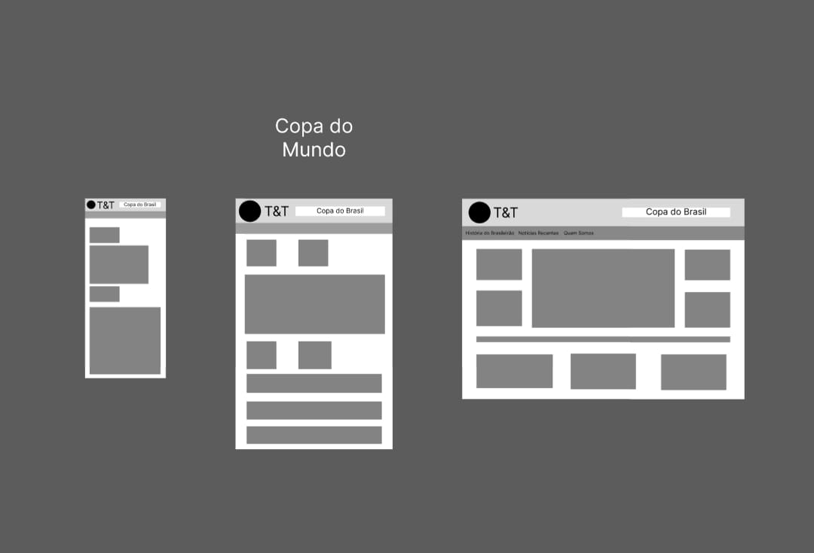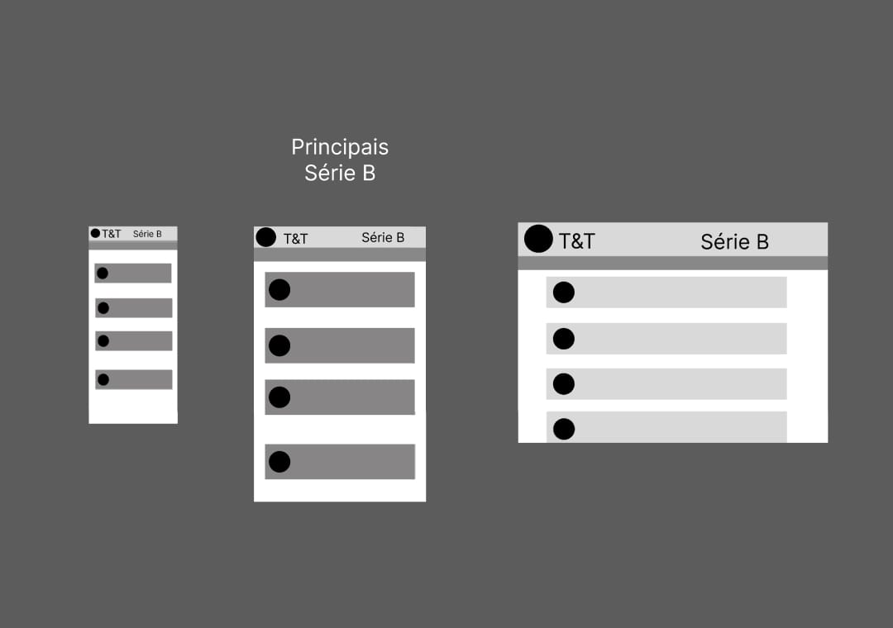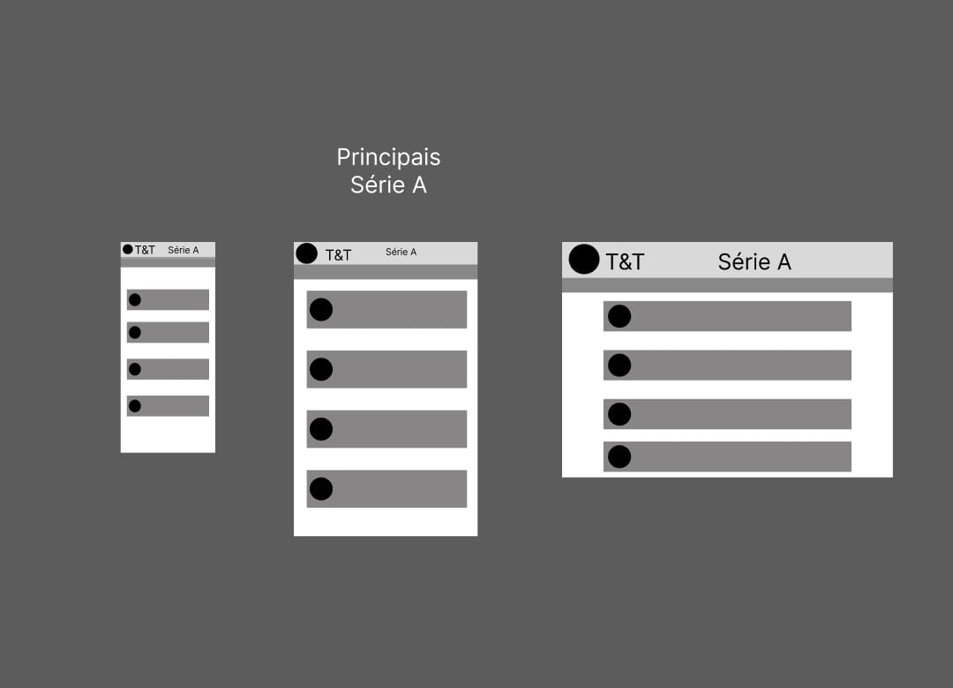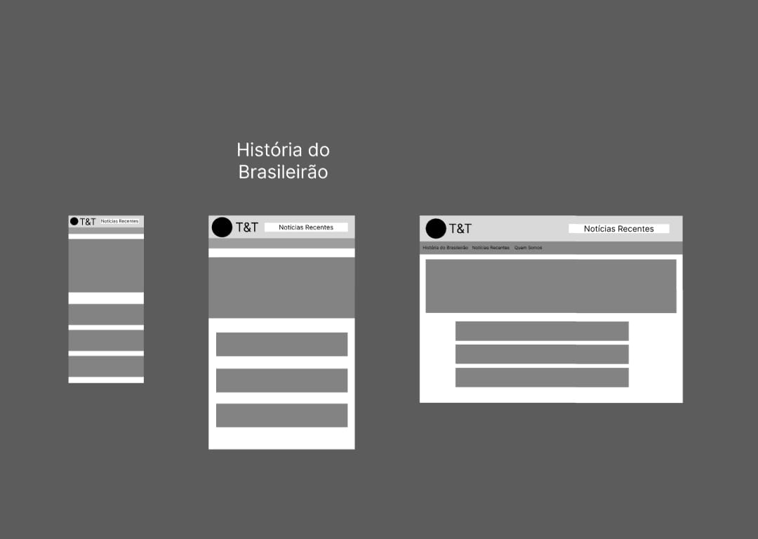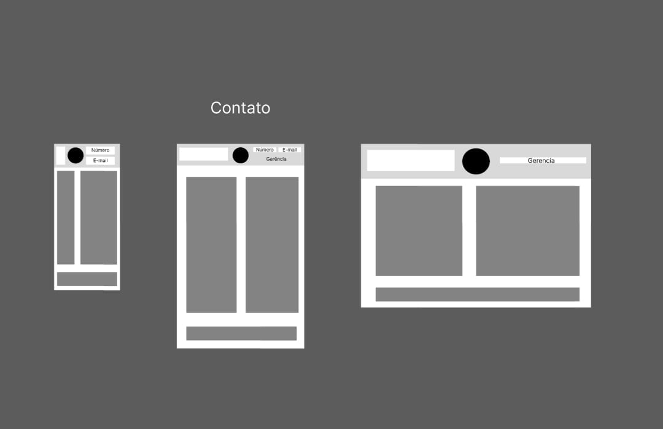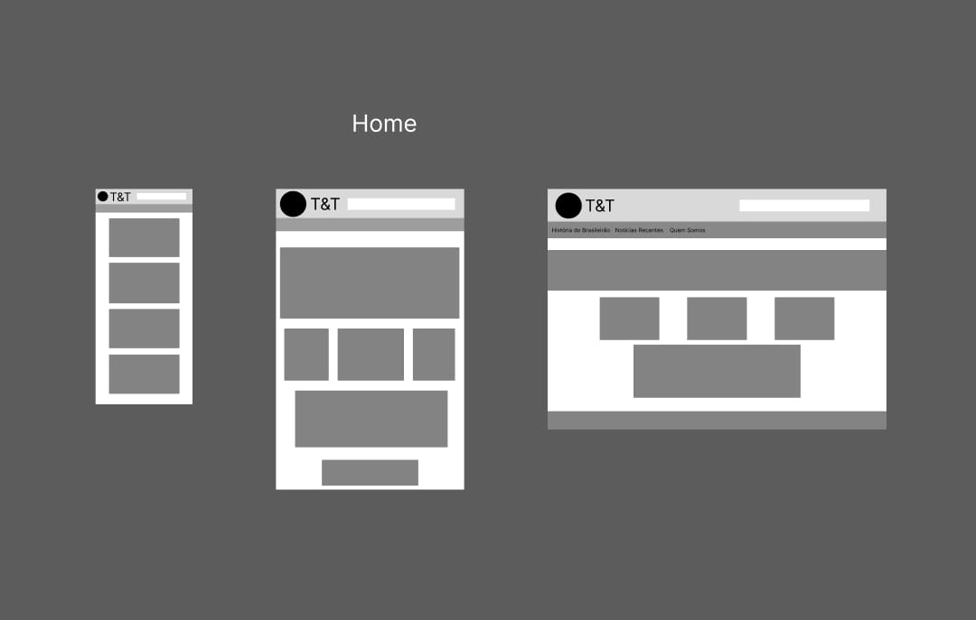


Conclusão:

O desenvolvimento do portal representou a consolidação dos conhecimentos adquiridos na disciplina de Desenvolvimento Web Básico, cumprindo com êxito o objetivo de criar uma plataforma digital informativa, funcional e visualmente coesa. O projeto atingiu nossas expectativas quanto a criação dos códigos, estabelecendo-se como um centro de conteúdo que integra o dinamismo do jornalismo esportivo com a preservação da memória histórica do futebol.
Do ponto de vista técnico, a aplicação de HTML, CSS e JS permitiu a construção de uma arquitetura semântica e responsiva. A estruturação lógica das páginas demonstrou a capacidade da equipe em organizar grandes volumes de informação de maneira acessível. A escolha por um design minimalista pautado na identidade visual nacional e em usabilidade, assegurou uma navegação intuitiva.

